|  |  |  |
| --- | --- | --- |
| **BAHAGIAN PENDIDIKAN DAN LATIHAN TEKNIK VOKASIONAL**  **KEMENTERIAN PENDIDIKAN MALAYSIA**  **ARAS 5 & 6, BLOK E14, KOMPLEKS E,**  **PUSAT PENTADBIRAN KERAJAAN PERSEKUTUAN**  **KERTAS PENERANGAN**  ***( INFORMATION SHEET )***  C:\Users\Admin\Pictures\JATA KPM.png | | |
| **KOD DAN NAMA PROGRAM NOSS** | IT-010-3:2016 PEMBANGUNAN APLIKASI | |
| **TAHAP** | 3 | |
| **KOD, NAMA CU DAN WA NOSS** | **CU01/WA1 – INTERPRET APPLICATION PROTOTYPE DEVELOPMENT REQUIREMENT** | |
| **KOD DAN NAMA PROGRAM KV** | SISTEM PENGURUSAN PANGKALAN DATA DAN APLIKASI WEB | |
| **KOD DAN NAMA KURSUS KSKV** | KPD 1013 INTRODUCTION TO APPLICATION SYSTEM DEVELOPMENT | |
| **NO DAN TAJUK STANDARD KANDUNGAN KSKV** | K3 STUCTURE THE SYSTEM REQUIREMENT | |
| **NO. KOD NOSS** | IT-010-3:2016-CU01/P(6/26) | Muka Surat / *Page* : 1 Drp / *Of* : 10 |
| **NO.KOD KSKV** | KPD1013/P(6/26) |

**TAJUK/***TITLE***:**

*PENGURUSAN PROJEK*

**TUJUAN/***PURPOSE* **:**

Pelatih- pelatih mesti boleh :

1. Terangkan definisi ringkasan kandungan projek (Project Brief Content)
2. Senaraikan elemen dan contoh dalam ringkasan kandungan projek
3. Terangkan Jenis- jenis ringkasan kandungan projek

**PENERANGAN/***INFORMATION* **:**

1. **RINGKASAN KANDUNGAN PROJEK( *PROJECT BRIEF CONTENT*)**
2. Ringkasan kandungan projek merupakan satu pengurusan yang melibatkan pembangunan, perubahan dan inovasi dalam kerja operasi. Ia merangkumi aktiviti seperti merancang dan pengawalan sesuatu projek dengan bergantung kepada kekangan belanjawan supaya projek dapat disempurnakan dalam tempoh masa yang ditetapkan.
3. Projek dikatakan berjaya apabila ia dapat diselesaikan dalam tempoh masa yang ditetapkan, memenuhi kualiti dan mematuhi kehendak pengguna serta berdasarkan kos yang telah diperuntukkan.
4. Antara kaedah yang oleh digunakan adalah dengan menggunakan *Gantt Chart.*

Selepas proses perancangan, proses penjadualan diperlukan untuk menganggarkan jangkamasa yang diperlukan untuk menyiapkan setiap aktiviti projek. Anggaran tempoh masa menyiapkan projek ditetapkan dengan membuat perbandingan dengan objektif projek syarikat. Dengan kata lain Penjadualan adalah penentuan aktiviti-aktiviti,jangka masa,penjadualan untuk tenaga kerja dan sumbersumber lain (bahan peralatan) yang di perlukan untuk mencapai tarikh siap sesuatu projek.

Apakah yang akan berlaku sekiranya masa yang ditetapkan melebihi masa yang dihadkan?

Jika keadaan ini berlaku, tempoh persiapan projek mesti dikurangkan samada dengan menambah sumber tenaga kerja atau dengan menggunakan cara lain yang boleh menyiapkan projek dengan cepat.

Selain dari menambah sumber tenaga kerja, salah satu cara yang boleh digunakan untuk menyiapkan projek dengan cepat ialah dengan kerja lebih masa (overtime). Dengan cara ini kos menyiapkan projek akan meningkat. Macamana kita mengatasi masalah peningkatan kos, akan dijelaskan pada unit yang seterusnya.

* 1. **ELEMEN- ELEMEN DALAM RINGKASAN KANDUNGAN PROJEK**

Sesuatu projek biasanya memerlukan alat-alat dan kemahiran di luar sistem pengeluaran. Organisasi projek akan dibentuk untuk memudahkan proses perjalanan projek menjadi lebih lancar dan sempurna.

Terdapat TIGA peringkat pengurusan projek yang utama iaitu

1. Development Timeline
2. Modules Number
3. Task assignation
4. ***DEVELOPMENT TIMELINE***

Terdapat dua teknik yang digunakan di dalam Pembangunan Penjadualan iaitu:

a)Rangkaian PERT

b) Carta Gantt

1. **RANGKAIAN PERT**

Pembangunan Penjadualan perlu dilakukan untuk :-

a) Menentukan dan menghubungkaitkan antara aktiviti dengan aktiviti yang lain

b) Mengenalpasti hubungan sebelumnya antara aktiviti. Hubungan ini akan ditunjukkan melalui teknik CPM/PERT yang melibatkan graf rangkaian.

c) Menetapkan jangkamasa untuk menyiapkan penyenggaraan setiap aktiviti. Anggaran tempoh

perlaksanaan projek perlu dibuat untuk mengelak kerugian dari segi masa dan kos.

d) Mengoptimumkan penggunaan sumber tenaga dan bahan mentah dengan lebih cekap.

Contoh hubungan aktiviti melalui rangkaian ditunjukkan oleh rajah di bawah :-

memasang perisian

Menghidupkan komputer

**Rajah 1: Rangkaian PERT**

1. **CARTA GANTT**

Carta Gantt merupakan perwakilan grafik dalam sebuah projek yang menunjukkan setiap tugas sebagai jalur mendatar, yang mana panjang jalur mendatar adalah bersamaan dengan masa yang diperuntukan bagi setiap aktiviti yang telah ditetapkan

**1.3 KEPENTINGAN CARTA GANTT DALAM MELAKSANAKAN PROJEK**

Carta Gantt digunakan kerana ia dapat membantu pengurus mengenalpasti :

i. Semua aktiviti yang telah dirancang.

ii. Pelaksanaan aktiviti pekerjaan yang ditunjukkan

iii. Anggaran masa untuk aktiviti-aktiviti direkodkan

iv. Jangkamasa keseluruhan projek dilaksanakan

|  |  |  |  |  |
| --- | --- | --- | --- | --- |
| **Projek Utama** | **Tempoh Masa** | | | |
| **1** | **2** | **3** | **4** |
| Perancangan |  |  |  |  |
| Analisis |  |  |  |  |
| Rekabentuk |  |  |  |  |
| Implementasi |  |  |  |  |
| Penyelenggaran |  |  |  |  |





Rajah 1: Contoh Carta Gantt

Cadangan Aktiviti:

Berdasarkan petikan dibawah, berikan pendapat anda.

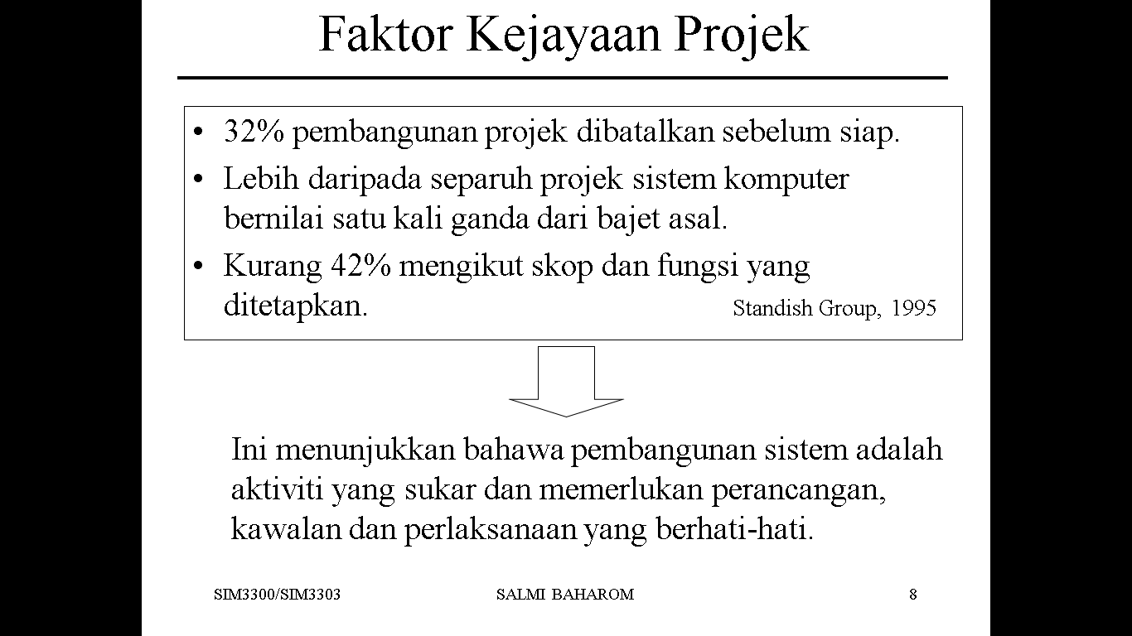

1. **MODULES NUMBER**
2. Modul adalah **sebahagian daripada program**.
3. Program terdiri daripada **satu atau lebih modul** yang dibangunkan secara bebas dan **tidak digabungkan** sehingga program **dikaitkan** (*linked*).
4. Modul tunggal boleh mengandungi **satu atau beberapa rutin**.
5. Pengenalan kepada modularity ini membolehkan pengaturcara untuk **menggunakan semula kod** yang telah ditulis dengan aplikasi baru.
6. Modul dicipta dan disatukan dengan **pengkompil** (*compilers*)
7. **Sebagai contoh**, Sistem Aplikasi dan Produk dalam Pemprosesan Data (Systems, Applications and Products in Data Processing - SAP) – merupakan perisian enterprise resource planning (ERP) - terdiri daripada beberapa modul besar (contohnya, kewangan, supply chain dan gaji serta beberapa modul lain), yang mungkin dilaksanakan dengan sedikit penyesuaian atau tiada .

Contoh klasik dari aplikasi berasaskan modul ialah Microsoft Word, yang   
 mengandungi modul yang diperbadankan (*incorporated*) dari Microsoft Paint yang   
 membantu pengguna membuat lukisan atau angka.

|  |  |  |
| --- | --- | --- |
| **Projek Utama** | **No. Modul** | **Nama Modul** |
| Perancangan | 1.1 | Mendapatkan maklumat dari stakeholder |
| 1.2 | Mendapatkan maklumat proposal sistem |
| 1.3 | Mendapatkan data sistem sedia ada |
| Analisis | 2.1 | Menganalisis proposal |
| 2.1.1 | Mengenalpasti sistem sedia ada |
| 2.1.2 | Mengenalpasti polisi ICT stakeholder terlibat |
| 2.1.2.1 | …. |
| Rekabentuk | 3.1 | Merekabentuk storyboard |
| 3.1.1 | Merekabentuk stuktur data |
| 3.1.2 | Merekabentuk halaman utama |

Rajah 2: Contoh *Modules Number*

1. **TASK ASSIGNATION**

Struktur agihan tugas adalah satu teknik yang digunakan untuk membahagikan tugas projek kepada unit-unit tugas yang lebih kecil supaya mudah diurus. Konsep yang sama juga digunakan dalam reka bentuk perisian, dengan sebuah sistem perisian dipecahkan kepada unit yang lebih kecil. Tujuan utama pemecahan ini adalah untuk mengurangkan kerumitan dan memudahkan pengawasan proses pembangunan. Ia juga boleh digunakan sebagai asas untuk membuat anggaran kos, jadual dan pengagihan tugas kepada ahli projek.

Struktur agihan tugas projek mengenal pasti semua tugas yang perlu dilaksanakan sepanjang pembangunan projek. Struktur ini termasuklah tugas pembangunan perisian, pemasangan, penyelenggaraan, pengurusan, latihan, perolehan dan penyediaan dokumen. Jika di kemas kini secara tetap, ia adalah satu alatan yang sangat berguna kepada pengurusan. Contoh struktur agihan tugas projek ialah:

|  |  |  |  |
| --- | --- | --- | --- |
| **Id. Tugas** | **Keterangan** | **Status** | **Pelaksana** |
| 1 | Pengurusan | Berjalan | Pengurus |
| 2 | Pembangunan Perisian | Berjalan |  |
| 2.1 | Analisis keperluan | Selesai | Ali, Ahmad |
| 2.2 | Reka bentuk perisian | Berjalan |  |
| 2.2.1 | Reka bentuk seni bina | Selesai | Farhan |
| 2.2.2 | Reka bentuk terperinci | Berjalan | Farhan, Fadli |
| 2.2.3.1 | Reka bentuk logik | Berjalan | Ali |
| 2.2.3.2 | Reka bentuk skrin |  |  |
| 2.2.3.3 | Reka bentuk data |  |  |
| 2.2.4 | Semakan reka bentuk |  |  |
| 2.3 | Pengkodan |  |  |
| 2.4 | Integrasi |  |  |
| 3 | Perolehan |  |  |

|  |  |  |
| --- | --- | --- |
| **No. Modul** | **Status** | **Pelaksana** |
| 1.1 | Selesai | Amin |
| 1.2 | Selesai | Amin |
| 1.3 | Selesai | Amin |
| 2.1 | Berjalan | Farah,Amin |
| 2.1.1 | Berjalan | Farah |
| 2.1.2 | Berjalan | Amin |
| 2.1.2.1 | Berjalan | ..... |
| 3.1 | Berjalan | Aiman |
| 3.1.1 | Selesai | Faruk |
| 3.1.2 | Berjalan | Faruk |

Rajah 3 : Contoh Task Assignation

Struktur agihan tugas ini akan bersandar dengan Penjadualan Projek dimana setiap tugasan perlu dilaksanakan mengikut ketetapan jadual supaya tidak berlaku kelewatan masa menyiapkan projek.

Faktor ini bergantung kepada jenis projek, kekangan masa, kualiti dan pengalaman ahli kumpulan projek.

1. **JENIS- JENIS RINGKSAN KANDUNGAN PROJEK**

***(PROJECT BRIEF CONTENT)***

1. ***JOB FUNCTIONS***

Pengagihan tugas perlu diberi kepada pekerja atau kumpulan yang mempunyai kebolehan dan kepakaran dalam bidang tugas yang berkaitan.

Fungsi Kerja ditakrifkan sebagai tugas asas yang seorang pekerja individu bertanggungjawab. Tugas-tugas ini berbeza-beza dari satu kedudukan ke depan, walaupun dalam kumpulan pekerja yang sama.

Personel Projek

Tujuan: Untuk menentukan jadual projek dan juga menganggarkan kos dan usaha, kita perlu mengetahui berapa ramai yang akan terlibat dalam projek, apa tugas yang dilakukan, apakah keupayaan dan pengalaman/kemahiran yang perlu ada.

Perlu diingatkan tidak semua tugas dilakukan oleh orang yang sama. Pembahagian tugas berdasarkan:

1. saiz projek
2. kepakaran staf
3. pengalaman staf

Apabila sudah menentukan peranan staf, maka kita perlu tentukan jenis orang yang diperlukan bagi memikul peranan tugas tersebut dalam kumpulan projek

1. **ORGANISASI PROJEK**

Semua ahli projek bekerjasama antara satu sama lain

Struktur organisasi bagi projek bergantung kepada:

1. Latarbekalang dan cara bekerja ahli pasukan
2. Bilangan orang dalam pasukan
3. Corak pengurusan pelanggan dan pembangunan

Rajah 3: Contoh struktur organisasi yang popular

**SOALAN**

1. Berikan definisi bagi kandungan projek (Project Brief Content).
2. Berikan **TIGA** peringkat pengurusan projek.
3. Apakah kepentingan Gantt Chart dalam pengurusan projek.

RUJUKAN/REFERENCE :

*Computer-aided software engineering*. (4 Disember, 2017). Retrieved from Wikipedia: https://en.wikipedia.org/wiki/Computer-aided_software_engineering

End-user license agreement – Wikipedia <https://en.wikipedia.org/wiki/End-user_license_agreement>

Ethics And Professional Issues For Computing Information Technolog <https://www.uniassignment.com/essay-samples/information-technology/ethics-and-professional-issues-for-computing-information-technology-essay.php>

Ethical, Environmental, Cultural and Legal Issues of Computing <https://www.youtube.com/watch?v=_uEvWNdvSwA>